趣味挑战赛报名操作流程

1.手机（电脑）微信识别二维码进入报名系统（或直接点击分享链接进入）

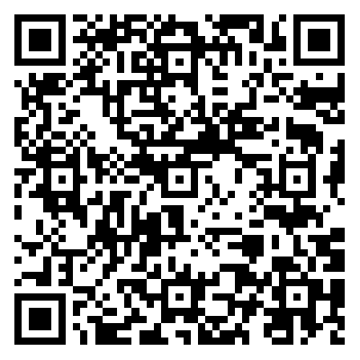

2.第一步：点击下载，根据要求填写报名信息并加盖公章扫描（后续需上传）；

第二步：点击我要报名；

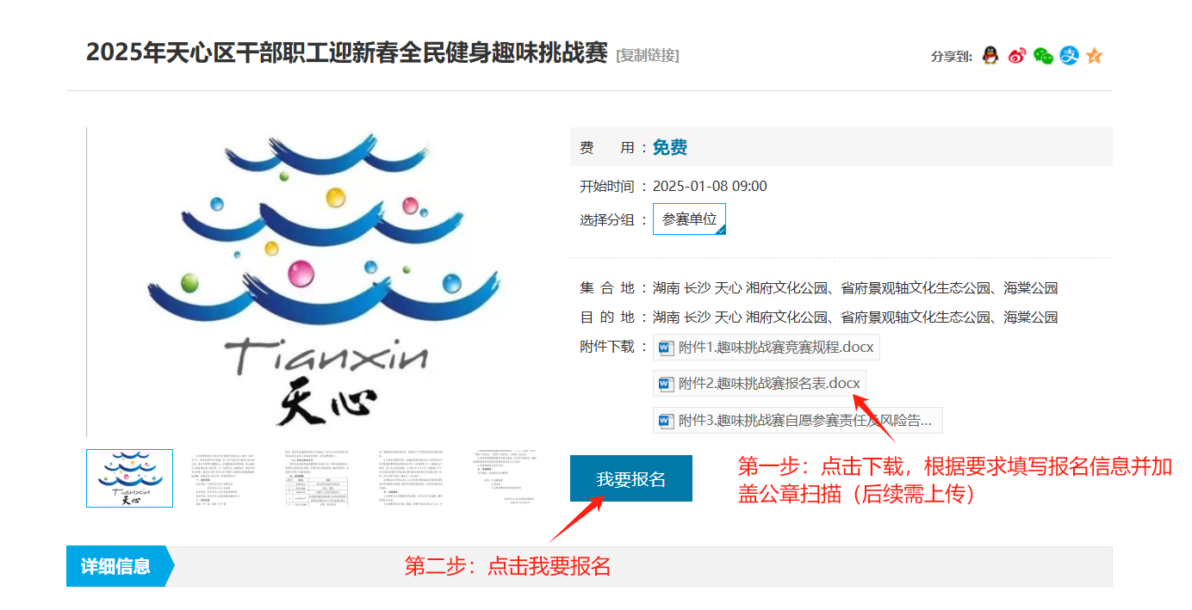

第三步：阅读条款、确认无误后同意报名；

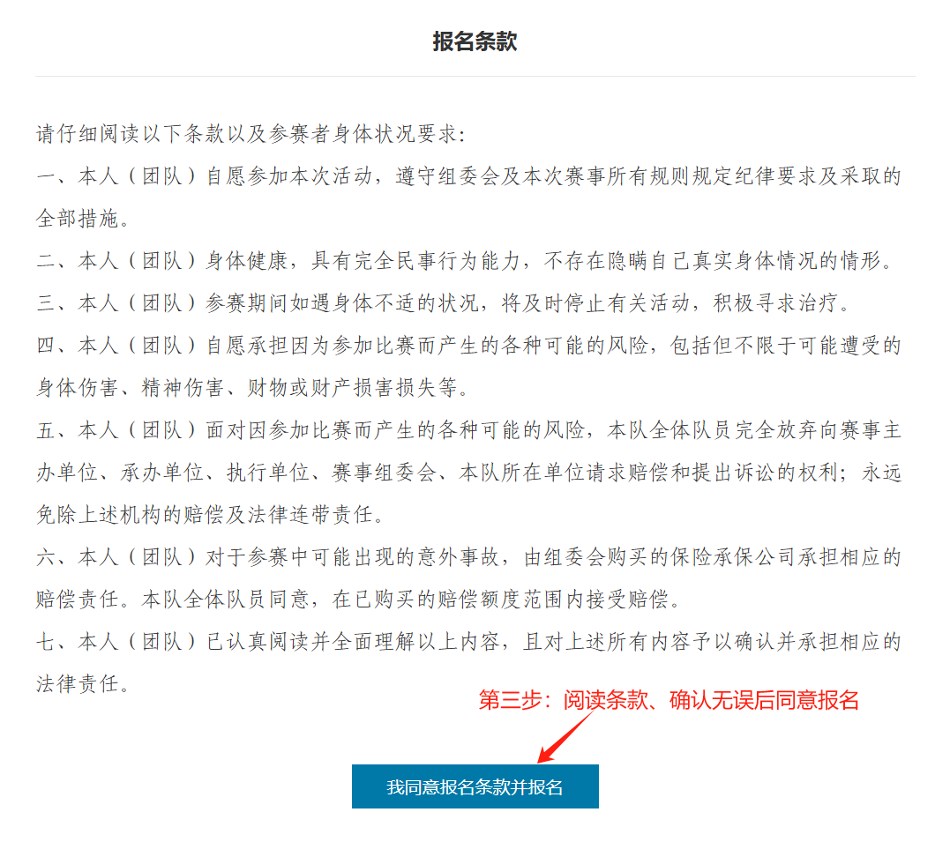

第四步：根据提示填写本队参赛信息；

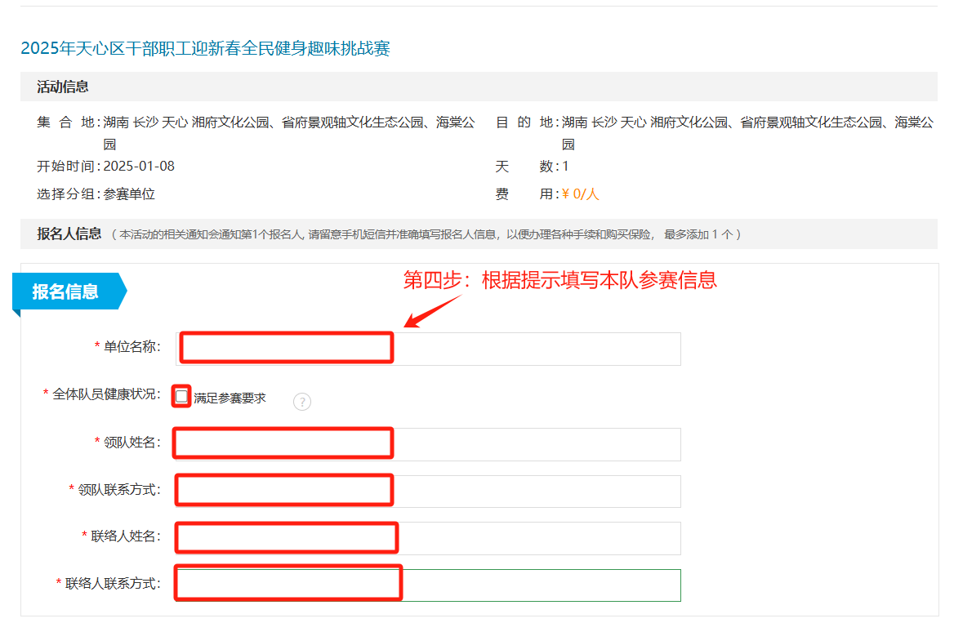

第五步：点击上传附件，将本队报名表扫描件进行上传，1队1个附件；

第六步：点击提交订单，完成报名。

